
 2024-2025学年度第二学期义务教育质量监测 六年级科学答题卡
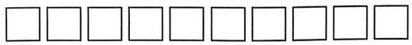
注 意 事 项
条形码粘贴处
姓 名：
座位号：
试室号：
缺 考： [
(缺考信息点由监考员填写)
学校： 班级：

考生号：

1.答题前，考生先将自己的姓名、考号等信息填写清楚。
2.选择题必须用2B铅笔填涂，非选择题必须使用黑色字迹的签字笔书写。
3.在各题目的答题区域内作答，超出答题区域书写的答案无效。
二.选择题
一.判断题
1.[ √][×]
2.[ √][×]
3.[ √][×]
4.[ √][×]
5.[ √][×]
6.[ √][×]
7.[ √][×]
8.[ √][×]
9.[ √][×]
10.[ √][×]
三 .探究实践 (一)
1.[A][B][c]
2.[A] [B] [C]
3.[A] [B][c]
4.[A] [B] [c]
5.[A] [B][c] (二)
1.[A][B] [c]
2.[A] [B] [c]
3.[A] [B] [c]
4.[A] [B][c]
5.[A][B][c] (三)
1.[A][B][c]
2.[A][B][c]
3.[A][B][c]
4.[A][B][c]
5.[A][B][c]
1.[A] [B][c][D] [E]
2.[A] [B][c] [D] [E]
3.[A] [B][C][D] [E]
4.[A][B][c] [D] [E]
5.[A][B][c][D] [E]
6.[A][B][c][D] [E]
7.[A][B][C][D] [E]
8.[A][B][C][D] [E]
9.[A][B][c][D][E]
10.[A][B][c][D][E]
11.[A][B][c][D][E]
12.[A][B][c][D][E]
1.[A] [B][c]
问卷调查
2.[A] [B][c]
3.[A] [B][c]
4.[A] [B] [c]
5.[A] [B] [c]
6.[A] [B][c]
7.[A] [B][c]
8.[A] [B][c]
9.[A] [B][C]
10.[A] [B][c]
11.[A] [B][c]
12.[A] [B][C]
13.[A] [B][c]
14.[A] [B] [C]
15.[A] [B][c]
16.[A] [B][c]
17.[A] [B][c]
18.[A] [B] [C]
19.[A][B][C]
20.[A][B][c]
21.[A][B][c]
22.[A][B][C]
23.[A][B][c]
24.[A][B][c]
25.[A][B][c]

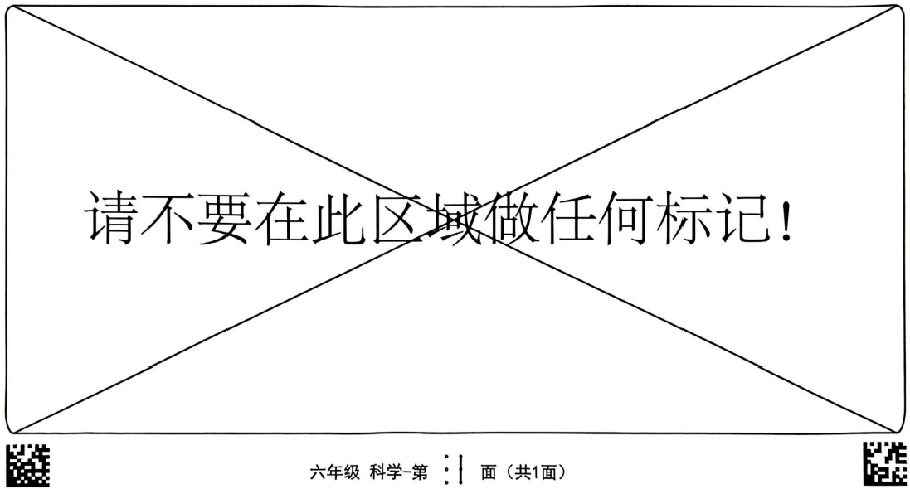

2024-2025学年度第二学期义务教育质量监测题 六年级科学
注意事项：1.本试卷共8页，满分100分，测试时间为70分钟(含问卷调查时间)。
2. 答题前，考生务必把自己的学校、姓名、试室号、座位号和考生号等填写 在答题卡相应的位置上，并用2B铅笔填涂考生号信息。
3.判断题、选择题必须用2B铅笔填涂，非选择题必须使用黑色字迹钢笔或签 字笔书写。所有答案在答题卡上指定位置作答，在本试题卷上作答无效。
4. 考生必须保持答题卡的整洁。考试结束后，只交答题卡。
温馨提示：亲爱的同学们，我们祖国的科技正不断书写新的传奇：天宫空间站在太空中 展开前沿实验，“探索三号”科考船潜入万米深海揭秘生命奥秘，AR 虚拟现实技术将浩瀚太 阳系“搬”进教室；时速600公里的磁悬浮列车如银色闪电贯通南北；更有可控核聚变装置“人 造太阳”点亮未来能源之光!这些奇迹的背后，是科学知识的积累、创新思维的迸发与不懈 探索的坚持!愿同学们以好奇心为火种，用观察、实验和创造浇灌梦想，未来成为托起中国 科技星辰的栋梁之材!

一、判断题：下面说法中，你认为对的请在答题卡上把“ √”涂黑，错的在答题卡上把“×”
涂黑。(每小题2分，共20分)
( )1. 利用清洗干净的废旧矿泉水瓶可以改造成一个不积水的花瓶。
( )2 .海参、角马和大雁都会因季节的变化而向其他地区迁徙的特征。
( )3. 磁悬浮列车利用电磁铁的同性相吸和异性相斥的原理使车身悬浮在轨道上，从而 减小摩擦力，使列车的速度达到每小时400千米以上。
( )4. 相比传统燃油车，新能源汽车在使用过程中能减少化石能源消耗，有利于节约不 可再生的自然资源。
( )5. 手摇式发电机是利用机械能转换成电能， 让灯泡亮起来。当慢速转动把手时，灯
泡较暗；当快速转动把手时，灯泡较亮。
( )6. 模仿壁虎脚掌强大黏附力的特点设计的爬墙清洁机器人，在任何光滑的墙面上都 能稳定吸附并移动。
( )7. 动物为更有利于它们的生存，能随着环境的变化而改变颜色。雷鸟分布于寒冷地区，
冬季，它的羽毛为白色，春夏季，它的羽毛为有横斑的灰色或褐色。
( )8. 焚烧秸秆不仅能有效杀死土壤中的病菌和害虫，还能提高土壤肥力，不会造成空 气污染。
( )9. 移动充电宝就是一个携带方便、可随时随地充电的锂聚合物电池。用移动充电宝 给手机充电时，充电宝能量转换的方式是化学能转化为电能。
( )10. 猫吃鱼是一条完整的食物链。
六年级科学试题第1页(共8页)

二、选择题：阅读以下材料，结合材料回答问题，并把正确答案涂在答题卡上。(每小题2
分，共50分)
材料一：江门美食在《三餐四季》中绽放光彩，春采筋菜，夏尝冬瓜盅，秋晒陈皮，冬 品腊味，不时不食，节气之间的智慧悄然融入烟火日常。古井烧鹅以荔枝木烘烤，跃动的火 苗将自然的馈赠化作酥脆金甲；台山黄鳝饭中，稻香与海味在铁锅中共舞，柴火的热浪唤醒 米饭沉睡的香甜。从荔枝木灰烬回归柑园土壤，到筋菜根系守护水土留住山野清香，江门人 用味觉书写生态哲学。

1. 古井烧鹅的烤制过程中，主要的能量转换形式是( )
A. 电能→热 能 B. 化学能→热能 C. 机械能 →声能
2. 在晒制陈皮时，最怕的就是突如其来的雨滴。为解决这一问题，琪琪想设计一个自动晾晒 装置，以下哪个传感器必须用到( )
A. 声音传感器 B. 压力传感器 C. 湿度传感器
3. 通过阅读以上材料，我们可以推测筋菜根系的特点是( )
A. 非常纤细短小 B. 比较单一，长在浅表 C. 比较发达，能深入土壤
4. 在稻田养殖黄鳝的生态系统中，以下食物链关系表述正确的是( )
A. 阳 光 → 水 稻 → 黄 鳝 B. 水 稻 → 昆 虫 → 黄 鳝
C. 腐叶 → 蚯蚓 → 黄鳝
5. 在以上稻田生态系统中，黄鳝主要扮演的角色是( )
A. 生产者 B. 消费者 C. 分解者

材料二：随着宇树科技机器人亮相春晚“扭秧歌”火爆全球，中国首款最像人的智能人 形机器人Dobot Atom 也凭借其“做早餐”技能引发广泛关注，其核心关节技术源自江门企业 同川科技研发的谐波减速器。它通过独创3D共轭双圆弧齿形专利等技术模拟人类关节，不仅 实现“直膝行走”与“灵巧抓取”,还有效降低其振动与噪音，做到全球领先。江海区作为 其唯一生产基地，贡献全国15%的谐波减速器产能，支撑国产机器人突破“卡脖子”。

6. 不同机器人具有不同功能，在机器人的设计过程中主要根据( )
A. 设计师的爱好 B. 所需材料的成本 C. 客户的实际需求
7. Dobot Atom机器人能精准识别并抓取不同物质，最主要依赖的技术是( )
A. 5G网络 B. 图形识别技术 C. 语言识别技术
8. 该类机器人在家庭正常运行过程中，其能量转换方式主要是( )
A. 化学能→ 电能→机械能 B. 化学能→ 电能 C. 太阳能→机械能
9. 一个新型机器人的诞生起码要经历一个怎样的发明设计过程( )
A. 设计一制作-改进-售卖 B. 提问-设计构思-制作-测试-改进
C. 提问-制作-改进-调研-设计
10. 从仿生设计角度看，下列设计与Dobot Atom机器人模仿对象相同的是( )
A. 国家大剧院 B. 直升机 C. 天宫机械臂
六年级科学试题第2 页 ( 共 8 页 )

材料三：大海蕴含丰富的资源，但也充满挑战。近年来，随着深远海科考任务的不断增 加，尤其是长航时任务，航次后期绿叶蔬菜严重短缺，给航次人员的身心健康和工作状态带 来许多不利影响。2024年7月20日，在西太平洋执行科考任务的“向阳红06”船通过两台 无土栽培蔬菜机，经过一个多月的试验，成功培育出首批绿叶蔬菜，为当天的餐桌增添了一 份宝贵的绿色。

11. 蔬菜的摄入可以给人体带来以下哪种必要的营养? ( )
A. 无机盐 B. 维生素 C. 蛋白质

12.以下海洋资源中，属于可再生资源的是( )
A. 鱼类 B. 海底石油 C. 天然气
13. 为更好地保护海洋渔业资源，不同国家都会设立休渔制度，以下关于休渔期说法错误的 是 ( )
A. 设立休渔期，可以给幼鱼的生长提供时间保障
B. 休渔期间，全国所有水域都禁止捕鱼
C. 不同海域的休渔期时间不完全相同
14. 在保障蔬菜无土栽培所需水分时，以下做法错误的是( )
A. 常态化收集雨水 B. 从陆地携带充足淡水 C. 直接浇灌海水
15. 动物的身体特征与它们的生活环境息息相关，海鸟的爪子普遍有什么特点( )
A. 爪子锋利，适合抓握树枝 B. 爪子有蹼，适合在水中划动

C. 爪子两趾向前、两趾向后，便于捕捞

材料四：江门作为一座宜居城市，悠闲的生活从“三点三”开始。每天下午三点三刻， 人们习惯泡上一杯(奶)茶，几人围坐相聚，享受惬意时光。它也是一座宜游城市，非遗文 化丰富多样，新会葵艺编织出精美的工艺品，承载着千年技艺；小冈香制作技艺传承百年， 香飘四海；还有鹤山狮艺，舞动间尽显岭南豪情。海岛旅游更是别具一格，上下川岛如镶嵌 在南海之滨的明珠，沙滩细腻，海水清澈，椰林树影，让人仿佛置身于世外桃源。

16. 炎炎夏日，为确保冰镇果茶口感与运输便捷，选择以下哪种材质的配送箱更合理( )
A. 瓦楞纸 B. 泡沫 C. 不锈钢
17. 据观察，大部分奶茶盖都会设置两个孔，大孔插吸管，便于饮用；小孔通气，是为了对 冲 ( )的作用。
A. 重力 B. 水的表面张力 C. 大气压力

六年级科学试题第3页(共8页)

18. 为解决到海岛旅游人员用电需求，专门建设有发电设备，最不适合的是( )
A. 风力发电 B. 核能发电 C. 潮汐发电
19. 根据风的形成原理，以下关于夏日海风吹向表述正确的是( )
A. 海岛晚上的风主要从海洋吹向陆地 B. 海岛的风全天都是从海洋吹向陆地
C. 海岛白天的风主要从海洋吹向陆地
20. 下列选项中属于AI助力非遗文化创新传承的是( )
A. 白沙茅龙笔叠加纳米涂层 B. 智能生成东艺宫灯千款创新纹样
C. 恩平烧饼借物联网调控发酵

材料五：一个拥有强大军事力量的国家，能在国际事务中掌握更多话语权。我国东风-31AG 洲际弹道导弹，以12000公里射程位居世界前列；福建舰凭借电磁弹射技术，2秒内将30吨 战机加速起飞；六代机研发稳步推进，其隐身性能卓越，大幅提升战场生存与突防能力。与 此同时，在“国际军事比赛”中，中国军人屡创佳绩，从“坦克两项”的风驰电掣，到“狙 击边界”的精准打击，从“军医接力”的专业高效，到“工程方程”中的攻坚克难，中国军 人以过硬的军事技能和顽强的战斗精神，赢得了国际赞誉。

21. 结合所学知识，要想增强福建舰的电磁弹射能力，可以怎么做?( )
A. 减少对应线圈匝数 B. 增加对应线圈匝数 C. 缩短弹射距离

22. 以下哪种能量转换方式与导弹通过燃料燃烧产生高温气体推动弹体高速飞行、精准命中
目标类似。 ( )
A. 点燃烟花后，火药爆炸推动其升空 B. 太阳能电池板吸收阳光，点亮路灯
C. 瀑布冲击水轮机，带动发电机发电
23. 我们通常说的飞机隐身是指( )
A. 飞机能躲避肉眼观察 B. 飞机能躲避雷达探测 C. 飞机颜色与天空融为一体 24. 狙击手在执行潜伏作战时，通常会使用迷彩服或伪装网隐蔽自己，这种方法运用到以下
哪种伪装方式( )
A. 拟态 B. 警戒色 C. 保护色

25. 在户外练兵时，可以通过以下哪种方式对水过滤( )
A. 棉花→细沙→活性炭→碎石 B. 碎石→细沙→活性炭→棉花

C. 碎石→棉花→活性炭→细沙

六 年 级 科 学 试 题 第 4 页 ( 共 8 页 )

三、探究实践：请在答题卡对应的题目上把正确答案的字母涂黑。(每空2分，共30分)
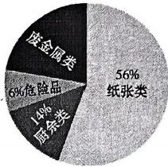
(一)(学科融合)观察下面统计图，科学小组对某小区进行调查一周的生活垃圾分类情况统 计，请分析图中信息结合数学知识回答问题。
( )1. 废金属类占该小区生活垃圾的：
A.20%
B.24%
C.15%
( )2. 该小区一周约产生生活垃圾15吨，其中厨余类占：
生活垃圾
A.2.1 吨 B.9 吨 C.3.6 吨
( )3. 该小区的生活垃圾可采取回收方式处理的是：
A. 纸张类和厨余类 B.废金属类和纸张类 C.厨余类和危险品类
( )4. 如果让你给该小区配置分类垃圾桶(垃圾桶大小一致),应该多配置的垃圾桶是：
A.厨余类 B.纸张类 C.危险品类 ( )5. 下列生活垃圾中，属于可回收垃圾的是：
①纸巾 ②废电池 ③易拉罐 ④杂志 ⑤废衣物 ⑥砖瓦陶瓷 A.①③④⑤⑥ B.①③④⑤ C.③④⑤⑥

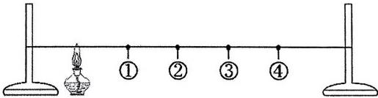
(二)彬彬和妍妍为“探究热在金属中的传递特点”,设计如下实验：将一根铜棒固定并拉直 在两个铁架台上，在铜棒上每隔10厘米用黄油粘上一颗绿豆，然后用酒精灯加热铜棒的 左端，如图甲所示。
( )1. 在实验中，加热铜棒左端，
绿豆掉落的先后顺序是：

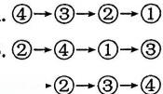
C.①→ 图甲
( )2. 在实验中，下列操作不是必需的是：
A.每颗绿豆粘同样多的黄油
B.用秒表测量每颗绿豆掉落的时间
C.用酒精灯的外焰加热铜棒的左端
( )3. 彬彬移动酒精灯的位置，重新设计探究实验(图乙),加热铜棒时绿豆掉落的顺
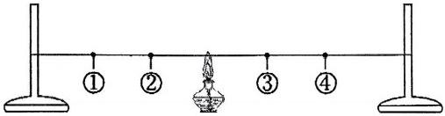
序依次是：

图乙
六年级科学试题第5页(共8页)

A.①②先一起掉落，③④后一起掉落
B.②③先一起掉落，①④后一起掉落
C.①④先一起掉落，②③后一起掉落
( ) 4.下列生活现象中，传热方式与彬彬和妍妍探究实验的传热方式相同的是：
A.冬天，彬彬打开空调制暖功能，房间里一会儿就热了
B. 冬天，妍妍手捧着一杯热水，手马上热了
C.冬天，彬彬坐在阳台上晒太阳，身体一会儿就感觉暖洋洋的
( ) 5.周末，妍妍在家里做饭，为了让汤水更快烧开，下列材质的锅更合适的是：
A.生铁锅 B. 陶瓷锅 C.玻璃锅

(三)学习了《神奇的电磁铁》知识后，科学小组利用导线、铁钉、电池等材料制作了如下图
①②③④四个电磁铁，并展开探究实践，请回答下列问题：

① ② ③

钉帽
④

( )1. 观察图①②③电磁铁，磁力最小的是：
A.① B.② C.③
( ) 2.观察图④电磁铁和旁边磁铁静止时指示的南北极方向，图④电磁铁的钉帽端是：
A.S 极 B.N极 C.无法判断
( )3 .根据图④电磁铁的南北极，我们可以推测图③电磁铁的钉尖端是：
A.S 极 B.N极 C.无法判断
( )4.电磁铁的磁极可以改变，用控制变量法进行探究实践时，下列方法不能改变电磁 铁磁极的是：
A.改变电池的正负极接法
B.改变铁钉的粗细
C.改变线圈的缠绕方向
( )5. 观察右图，琪琪和波波用两块通电电磁铁将铁钉首尾连接，形成悬空的“铁钉桥”。
下列操作能使“铁钉桥”更稳固的是：
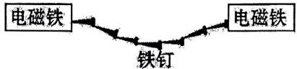
A. 改变电磁铁的电流方向
B.增大电磁铁的电流
C.更换更大的铁钉

六年级科学试题第6页(共8页)

问卷调查
请认真阅读下面每道调查问卷题，根据你的实际情况选择一个选项，并把答题卡相应题 号中所选的选项涂黑。问卷调查不计算得分，答题卡全部上送。
1. 维护生态平衡，守护地球家园。在江门五邑地区， 你认为“蝙蝠”是害兽还是益兽?
A.蝙蝠长相吓人，所以是害兽。
B.蝙蝠能捕食大量蚊虫，所以是益兽。
C.蝙蝠可能携带病毒，所以是害兽。
D.蝙蝠在民间传说中象征不吉利，所以是害兽。
E.蝙蝠的粪便可作中药材，所以是益兽。
2. 几个同学在讨论哪杯水温度更高，你觉得谁的做法正确?
A.小刚说：“我觉得这杯更热，因为摸起来更烫手。”
B.小美说：“两杯水都冒热气，根本分不出高低。”
C.小林说：“杯子更大的那杯温度肯定更高。”
D.小芳说：“大家举手表决，票数多的那杯温度高。”
E.小智说：“应该用温度计同时测量两杯水的温度。”
3.我每次完成科学课后作业大约需要的时间是
A.通常没作业 B.15 分钟以内 C.15-30 分钟 D.30-45 分钟 E.45 分钟以上
4.我本学期在科学课上动手实验的次数有
A.0 次 B.1 次 C.3 次 D.5次 E.5 次以上
5.百年华诞，强国有我。在科技强国中，你认为探索太空的神秘对你来说?
A.很神秘，很想去探究，但爸爸妈妈不支持。
B. 只是觉得很神秘，没有想办法去了解。
C.那是科学家的事情，我不感兴趣。
D. 很神秘，订购科普书籍、多看科普节目和去科普馆了解。
E. 很神秘，总是会忍不住想象太空的样子，想着等我高中或大学再去探索。
6. 在探索科学知识并在实践中遇到难题时，你会：
A.开动脑筋，想方设法解决难题 B. 经他人鼓励和帮助，能坚持下去
C.失去信心，放弃努力 D. 与同学多研究，不会自己去解决
E. 百度一下，直接相信百度的说法。

7. 你会使用以下哪些实验器材?直尺、温度计、弹簧测力计、量杯、量筒、天平、扳手、钳 子：
A.全部不会 B.会其中的1-2样 C.会其中的3-4样 D.会其中的5-6样 E. 全部会
8. 家中电器因短路起火时，应立即采取的最佳处理措施是：
A.立即泼水浇灭火焰降温 B. 切断电源后用干粉灭火器扑灭
C.用湿棉被覆盖电器隔绝空气 D. 先拍照发朋友圈再逃跑
E.用金属杆挑开电线防止蔓延
9.我们班的科学老师经常对学生动手实验时进行讲解和指导。
A.非常同意 B. 比较同意 C.不确定 D.不同意 E.非常不同意
10.我们班的科学老师经常认真检查和批改作业。
A.非常同意 B. 比较同意 C.不确定 D. 不同意 E. 非常不同意
11.在课堂上如果你对老师的说法产生疑惑时，你会怎么做?
A.立马举手，向老师反映自己的疑惑
B.否定自己的答案，认为老师是不会讲错的
C.课后搜集资料和证据再去验证自己的想法
D.告诉同学或者家长，听听别人的意见
E.在网络上查找说法，相信网络上的说法
12. 面对城市空气污染问题，同学们讨论是否应全面禁止燃油车，你认为哪种观点更科学?
A.必须立刻禁止所有燃油车，因为它们污染空气。
B.燃油车数量太少，对空气影响可以忽略不计。
C.应研究电动汽车和清洁能源技术，逐步替代燃油车。
D. 给燃油车装上彩色外壳，让它们看起来更环保。
E.允许继续使用燃油车，但车主需缴纳高额环保费。
温餐提示：同学们，请回首自己的科学之旅，检查一路走来的收获!

